概要设计说明书

1．引言 1
1.1编写目的 1
2．任务概述 1
2.1目标 1
2.2运行环境 1
2.3需求概述 2
2.4条件与限制 2
3．总体设计 2
3.1总体结构和模块外部设计 2
3.2功能分配 3
4．数据库设计 4
4.1逻辑结构设计 4
4.2物理结构设计 4

1．引言

1.1编写目的
完成银行叫号模拟系统的概要设计，并给出系统的逻辑结构及相应的规格说明书。根据系统的设计，在概要设计中介绍系统的基本处理流程、程序系统的总体设计、模块设计、功能分配、接口设计、数据结构设计等内容。

2．任务概述

2.1目标
将需求分析转换为数据结构和软件的体系结构。

2.2运行环境
操作系统：Microsoft Windows XP或更新版本
支持环境：Visual Studio 2012 环境
数据库：MySQL 5.6

2.3需求概述
设计银行叫号模拟系统。包括普通用户业务办理、VIP登录、VIP服务、语音识别等功能。

2.4条件与限制
开发工具：Visual Studio 2012
开发语言：C#
数据库：MySQL 5.6

3．总体设计

3.1总体结构和模块外部设计
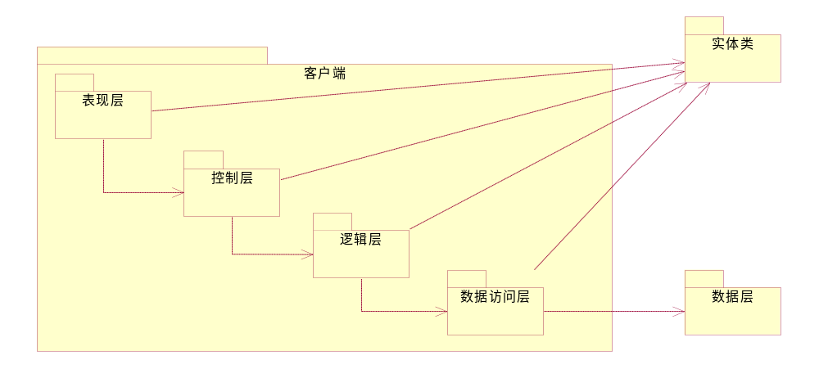
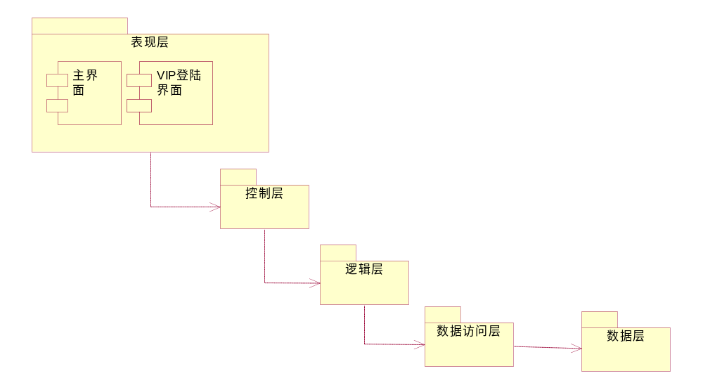

3.2功能分配

银行叫号模拟系统

VIP登录模块
排队叫号模块
服务模块
语音识别模块

登录
排队
出队
获取排队号
取款服务
存款服务
转账服务
贷款服务

4．数据库设计

4.1逻辑结构设计
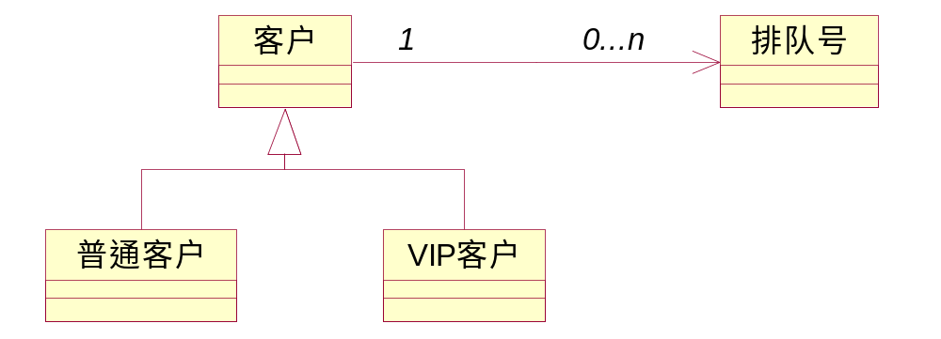

4.2物理结构设计
VIP
数据名称 | 数据类型 | 允许null | 主键 | 备注名称
Name | varchar | 否 | √ | 用户名
Password | varchar | 否 |  | 用户密码

